

ERM AUTOMATISMES INDUSTRIELS
561 Allée de Bellecour 3 84200 CARPENTRAS
Tél :04 90 60 05 68-Fax :04 90 60 66 26
Site : http://www.erm-automatismes.com/
E-Mail : Contact@erm-automatismes.com

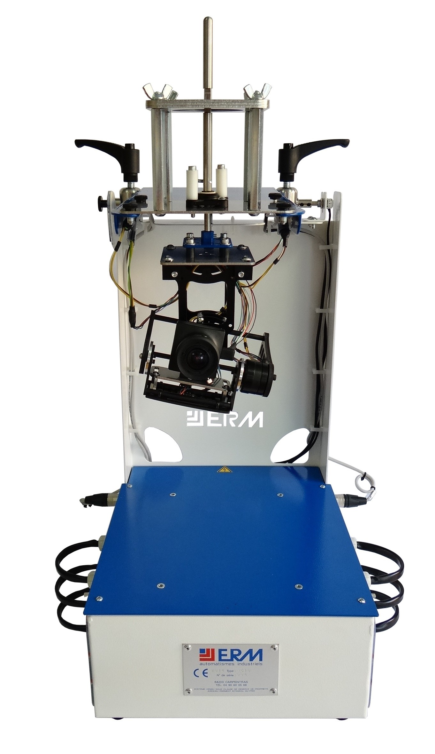
DOSSIER PÉDAGOGIQUE

Identification fréquentielle de la
Boucle Ouverte
Comparaison des systèmes Nacelle et Cheville NAO
Corrigé

CPGE

1 Introduction : 1
2 Manipulations et analyse préalable : 2
2.1 Identification fréquentielle en Boucle Ouverte pour la cheville du robot NAO 2

Introduction :
Suite au TP Identification temporelle en Boucle Ouverte, il vous ait demandé d’analyser les résultats et conclure sur le comportement observé de la Nacelle de prise de vue aérienne (NC10) et de la Cheville NAO (NA11).

Pour cela il est nécessaire d’avoir réalisé le TP Identification temporelle en Boucle Ouverte de la Nacelle et d’avoir une connaissance du fonctionnement de la Cheville NAO (NA11).

.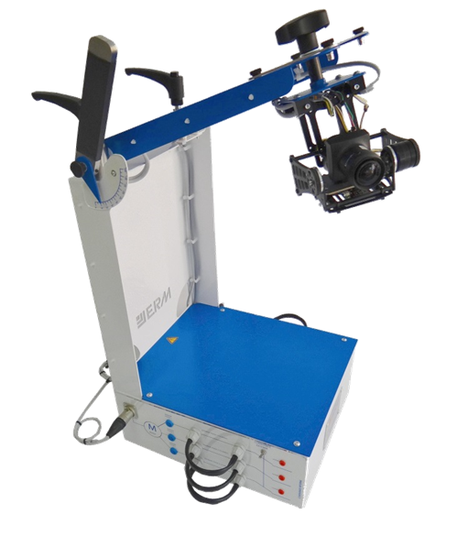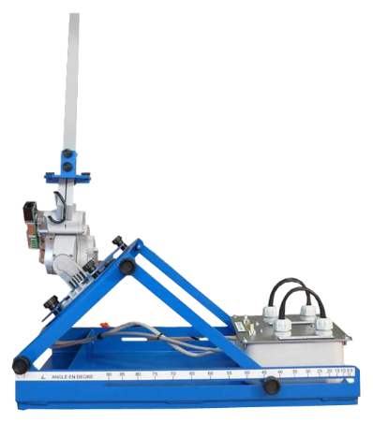
Nacelle de prise de vue aerienne
NC10
Cheville NAO
NA11

Manipulations et analyse préalable :

Identification fréquentielle en Boucle Ouverte pour la cheville du robot NAO

Une étude similaire a été réalisée sur la cheville du robot NAO, elle donne les résultats suivants.

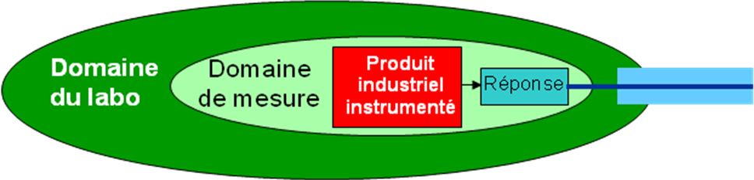

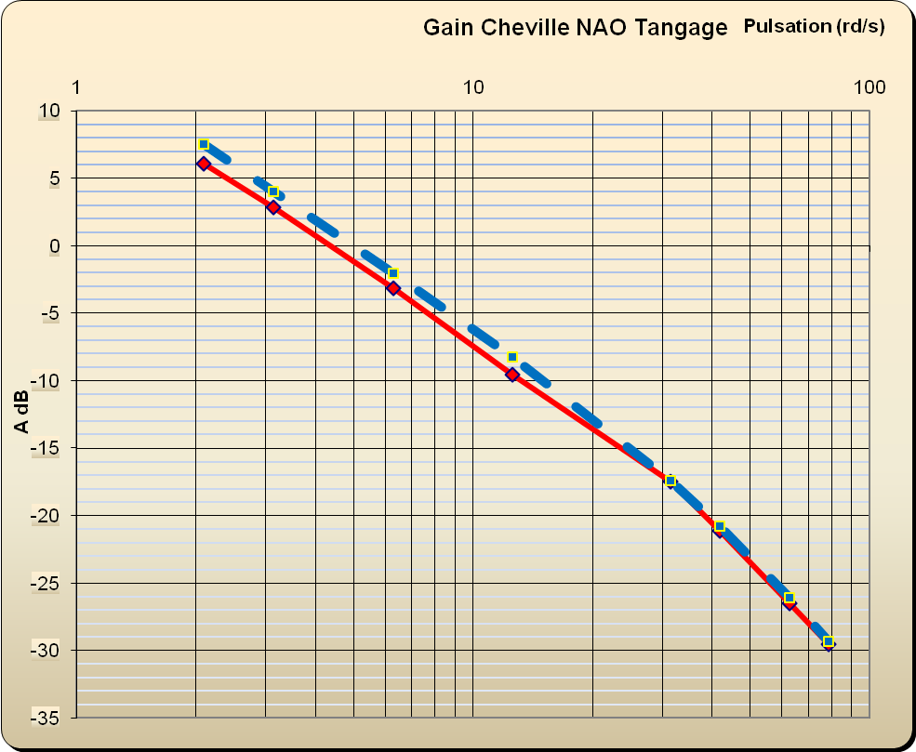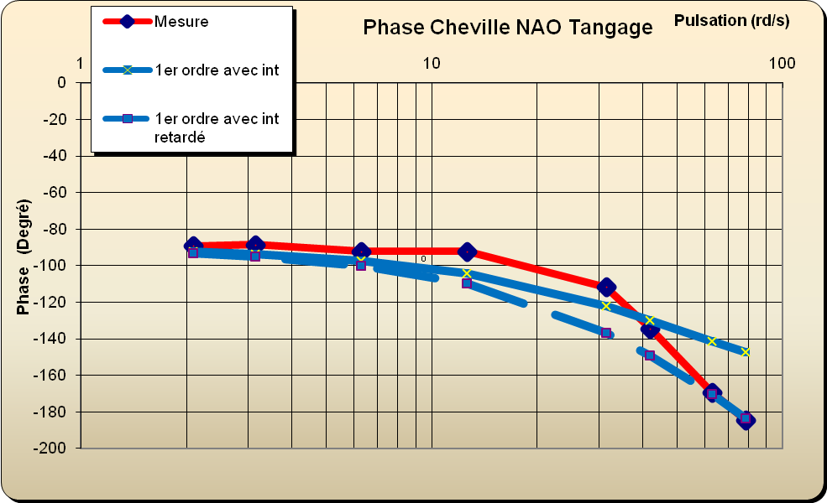

L’identification permet de proposer une fonction de transfert du 1er ordre avec intégration, dont les caractéristiques sont : Kbo = 5 , T = 0.02 s et Tau (temps de retard) = 8 ms

Q13 - Analyser et comparer les comportements fréquentiels en BO de la nacelle et de la cheville au travers de leur diagramme de Bode. Conclure.

La pente de – 20 dB par décade pour l’asymptote en gain, ainsi que la valeur de – 90 ° pour la phase, pour les pulsations faibles justifient effectivement la présence d’un intégrateur (Vitesse – Position du tibia, en sortie de moto réducteur) pour la cheville.

Il n’y a pas d’intégrateur dans le modèle en BO de la Nacelle (asymptote de gain horizontale et phase voisine de 0° pour les pulsations faibles)

Cela conforte les remarques faites précédemment sur la modélisation des moteurs à courant continu (avec intégrateur) et celle des moteurs Brushless et leur commande (sans intégrateur).

Par ailleurs, il a été mis en évidence les comportements distincts des moteurs à Courant Continu et Brushless et leur commande, entre les structures Nacelle et Cheville.

